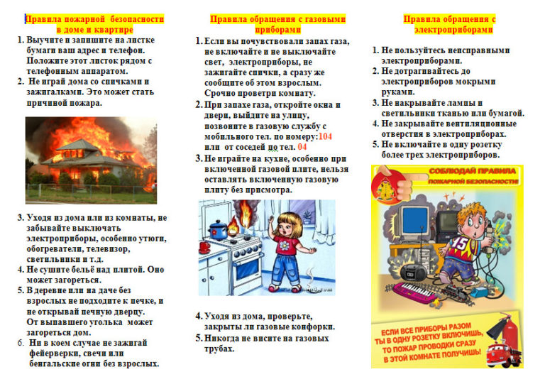
Нельзя  с огнем играть-  опасны эти игры!  Ведь могут люди пострадать: И взрослые, и дети! | 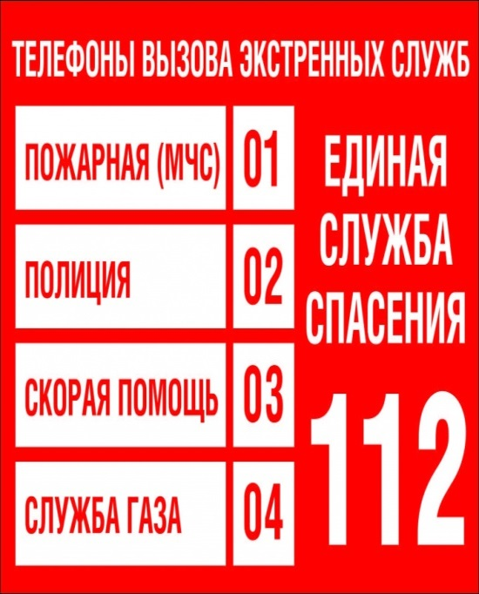 | Нерчинский социально-реабилитационный центр «Гарант»  Забайкальского края  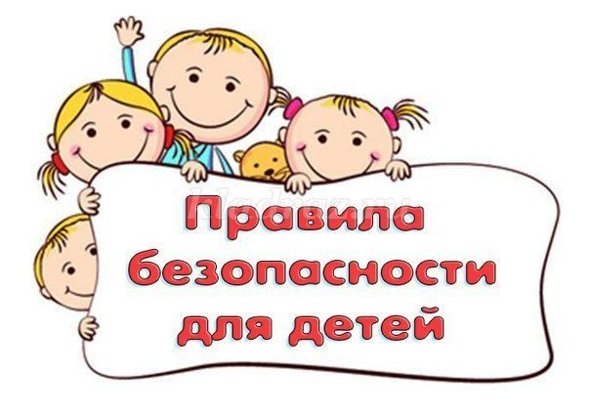  Как вести себя в случае опасности  г. Нерчинск, 2018г.

